**二年级下册《平均分》练习题**

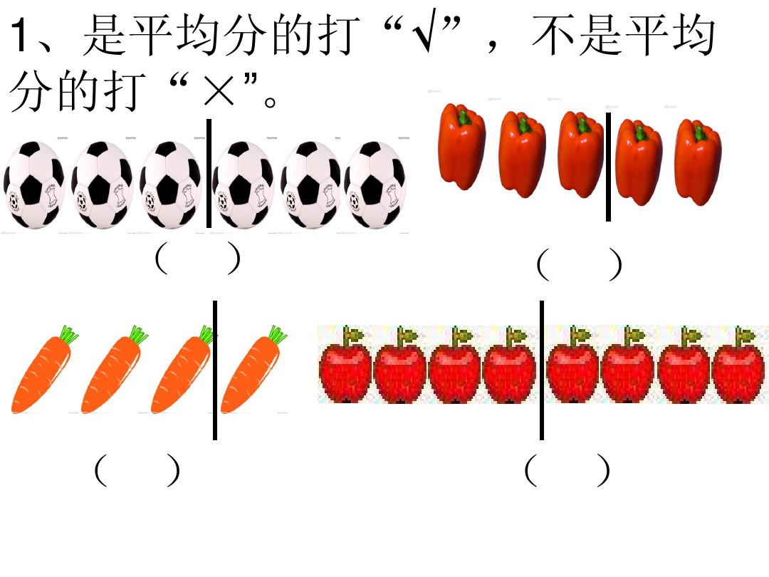

**2、先用小棒摆一摆，再填空。**

**（1）12根小棒，平均分成2堆，每堆( )根。**

**（2）12根小棒，平均分成3堆，每堆( )根。**

**（3）12根小棒，平均分成4堆，每堆( )根。**

**3、先画一画，再填空。**

